Những bệnh thường gặp vào nùa hè ở trẻ

Bệnh truyền nhiễm
Các bệnh nguy hiểm do muỗi truyền nhiễm thường gặp vào mùa hè là viêm não, sốt xuất huyết và Zika, đặc biệt là khi trời mưa. Các bệnh do bọ ve gây ra bao gồm bệnh lyme, sốt phát ban rocky mountain, viêm da.
Nhiều trường hợp bị Naegleria fowleri, một loại amip có thể "ăn" não, gây ra bệnh nhiễm trùng tốc độ cao và có thể dẫn đến tử vong, cũng thường được ghi nhận vào mùa hè. Các môi trường có nguy cơ gây bệnh là bơi trong nước ấm, ô nhiễm và tù đọng (như ao hồ hoặc bể bơi được khử trùng kém).
Virus coxsackievirus nhóm A, B, echovirus và enterovirus có thể gây ra các triệu chứng hô hấp nhẹ (ho và sổ mũi) và các triệu chứng về đường tiêu hóa (tiêu chảy và nôn mửa). Tuy nhiên, những virus này cũng có thể gây ra các bệnh nhiễm trùng nặng hơn chẳng hạn như viêm màng não, viêm não và viêm cơ tim.
Các bệnh thông thường khác ở trẻ em gây ra bởi các virus phát triển mạnh vào mùa hè như bệnh tay chân miệng hoặc bệnh viêm thanh khí phế quản, viêm tiểu phế quản, viêm phổi...

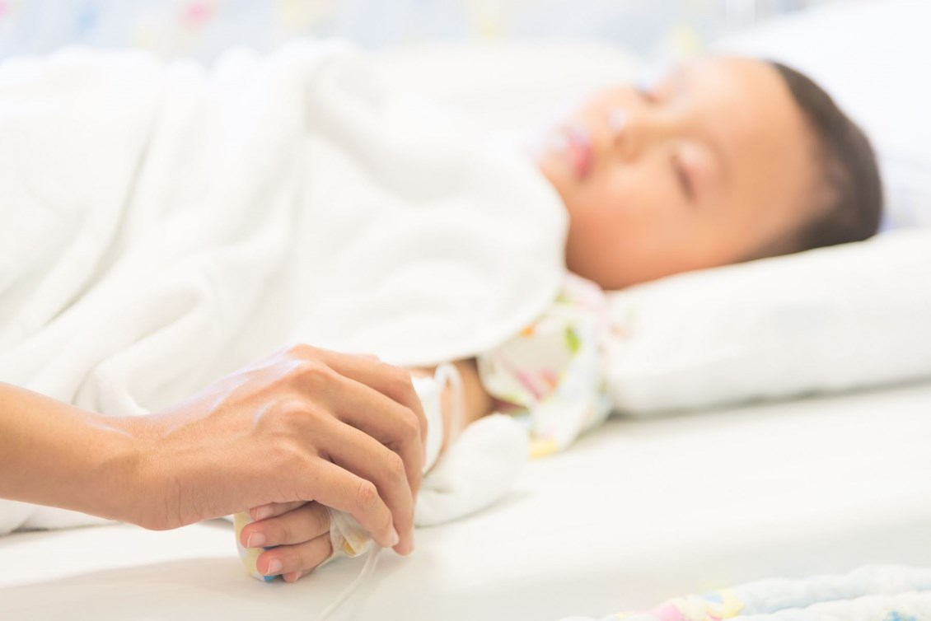
Ngộ độc thực phẩm
Một tình trạng khác dễ gặp ở trẻ nhỏ trong những tháng mùa hè là ngộ độc thực phẩm hoặc các bệnh lây truyền qua thực phẩm. Bởi lẽ vi khuẩn phát triển mạnh trong môi trường ẩm, nắng nóng. Đặc biệt, hè là thời điểm trẻ thường được đi du lịch, đi chơi và tần suất tổ chức các buổi tiệc, ăn uống bên ngoài nhiều.
Mùa hè trẻ dễ mắc các bệnh do virus gây ra dẫn đến sốt nhẹ và đau họng.
Phòng ngừa
Biện pháp giúp phòng ngừa các bệnh nhiễm trùng do muỗi và bọ ve đốt ở trẻ là diệt muỗi và các loại bọ, côn trùng; vệ sinh nơi ở, môi trường xung quanh sạch sẽ. Ở những khu vực có nhiều muỗi, bọ, côn trùng, nên cho trẻ mặc áo dài, quần dài, đi tất cao... Nếu con đã vận động hoặc chơi ở những khu vực có nhiều bọ ve (bãi cỏ, bụi rậm hoặc công viên nhiều cây) hãy kiểm tra cơ thể bé để tìm bọ ve ít nhất một hoặc hai lần một ngày.
Bên cạnh đó, cha mẹ nên cho trẻ mặc quần áo sáng màu và tránh sử dụng bất kỳ loại xà phòng có mùi thơm hoặc các sản phẩm thu hút côn trùng.
Có thể ngăn ngừa ngộ độc thực phẩm bằng cách nhắc trẻ thường xuyên rửa tay và vệ sinh kỹ dụng cụ chế biến và ăn uống. Cùng với đó, không nên để thực phẩm đã nấu chín ở bên ngoài quá lâu (tối đa 2 giờ sau nấu chín), nấu thức ăn ở nhiệt độ thích hợp và cất thức ăn thừa vào tủ lạnh.
Nhiều bệnh nhiễm trùng lây lan qua đường hô hấp. Duy trì thói quen rửa tay hàng ngày và tránh ăn uống chung, dùng chung đồ dùng cá nhân.

